Plynové spotřebiče v bytových prostorách
VY_32_INOVACE_17_340
Projekt MŠMT | EU peníze středním školám
Název projektu školy | ICT do života školy
Registrační číslo projektu | CZ.1.07/1.5.00/34.0771
Šablona | III/2
Sada | 17
Anotace | Plynové spotřebiče v bytových prostorách
Klíčová slova | Plynové spotřebiče, umístění, požadavky, výměna vzduchu, požadovaný objem
Předmět | Plynárenství
Autor, spoluautor | Ludvík Hrtánek
Jazyk | Čeština
Druh učebního materiálu | Prezentace, výklad
Potřebné pomůcky | PC, dataprojektor
Druh interaktivity | Výklad pomocí prezentace
Stupeň a typ vzdělávání | Střední škola
Cílová skupina | 1. - 2. ročník žáci 15 – 17 let
Speciální vzdělávací potřeby | ne
Zdroje | viz poslední strana

Plynové spotřebiče v bytových prostorách
- U plynových spotřebičů je nutné rozlišit podmínky pro jejich umisťování v bytových a nebytových prostorách.
- V bytových prostorách se většinou jedná o umístění menších plynových zařízení (plynový sporák, plynový topidla, ohřívače teplé vody).
- Za bytový prostor se přitom považují prostory sloužící k bydlení, tj. byty a pokoje pro ubytování a to včetně sociálního zařízení.

- Umístění spotřebičů musí být takové, aby byl spotřebič snadno přístupný pro obsluhu a údržbu.

- Spotřebiče není vhodné umísťovat ve schodišťových prostorech, veřejnosti přístupných chodbách nebo únikových cestách.

Spotřebiče v provedení A
- Při návrhu umístění plynového spotřebiče v provedení A je nutné splnit dvě základní podmínky:
  - Min. požadovaný objem místnosti, v níž je spotřebič instalován.
  - Požadovanou výměnu vzduchu resp. výpočtem ověřit, zda je do místnosti přiváděno dostatečné množství vzduchu pro spalování.

- Spotřebiče v provedení A se umisťují přednostně do přímo větratelných místností.

- Nesmějí se umisťovat v koupelnách a sprchových koutech, ve skladištích potravin, WC a v místnostech určených ke spaní (pokud není splněn požadavek na nejmenší požadovaný objem místnosti).

- Pro umístění spotřebičů v provedení A v místnostech s menším než požadovaným objemem, je nutno splnit následující podmínky:
  - Místnost se propojí se sousední místností odstraněním dveří. Objem takové místnosti, kde je spotřebič instalován je nejméně 10m³ a zároveň celkový objem obou propojených místností se pak musí rovnat alespoň 1,3 násobku nejmenšího požadovaného objemu a alespoň jedna z takto propojených místností musí být trvale větratelná.

  - Dalším omezujícím faktorem je světlá výška místnosti – ta by měla být minimálně 2,3m. Pokud spotřebič A umístíme v podkrovních či podobných prostorách s proměnnou světlou výškou stropu, do výpočtu na nejmenší požadovaný objem místnosti se započítává pouze objem místnosti, který má v místnosti světlou výšku alespoň 2,3m.

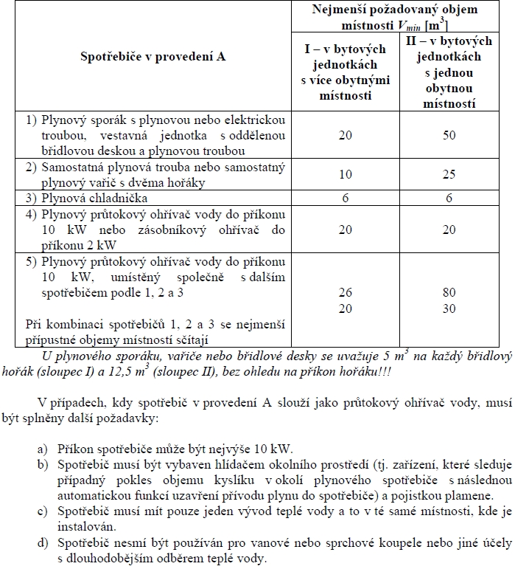

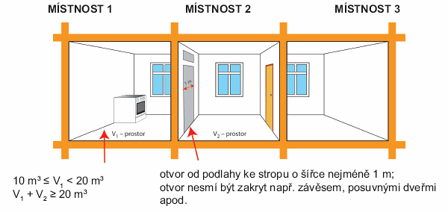

Schematické znázornění propojení místností

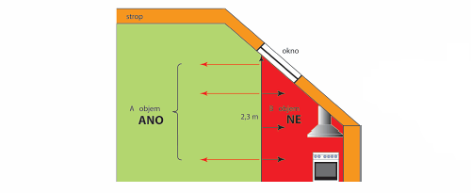
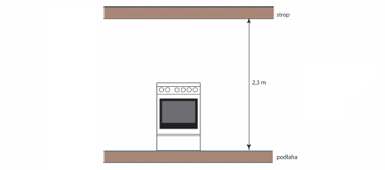

Schematické znázornění započítávaného prostoru pro instalaci spotřebiče
Schematické znázornění výšky místnosti se spotřebiči
Otázky a úkoly:
- Co jsou to bytové prostory?
- Jaké jsou základní podmínky umístění plynového spotřebiče v provedení A?
- Co lze udělat při nedostatečném vzduchovém objemu místnosti?

Zdroje:
Ing. M. Trnková, Instalace vody a kanalizace I, pro 1.ročník UO Instalatér, Informatorium, spol. s.r.o., Praha
http://www.tzb-info.cz/5138-plynova-zarizeni-v-budovach-vii

